อาคารสถานที่

สวนสมุนไพร

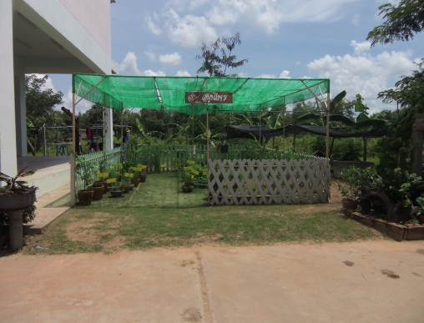

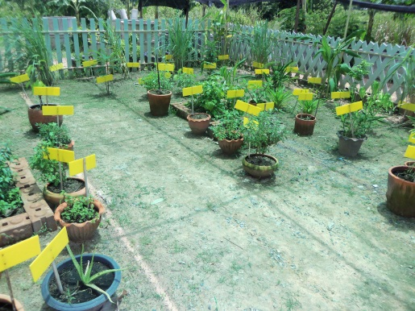

โครงการเศรษฐกิจพอเพียง

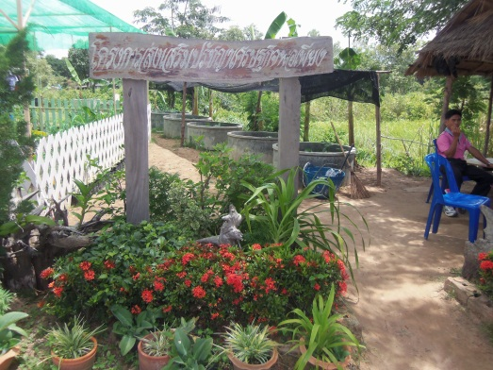

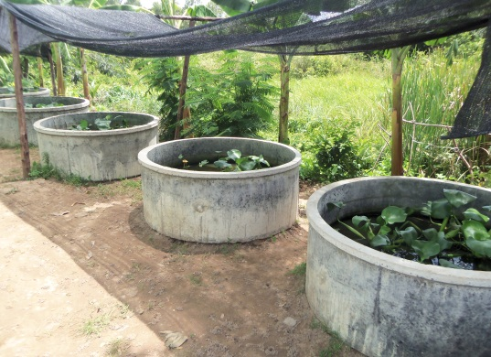

ปลูกผลไม้ตามฤดู

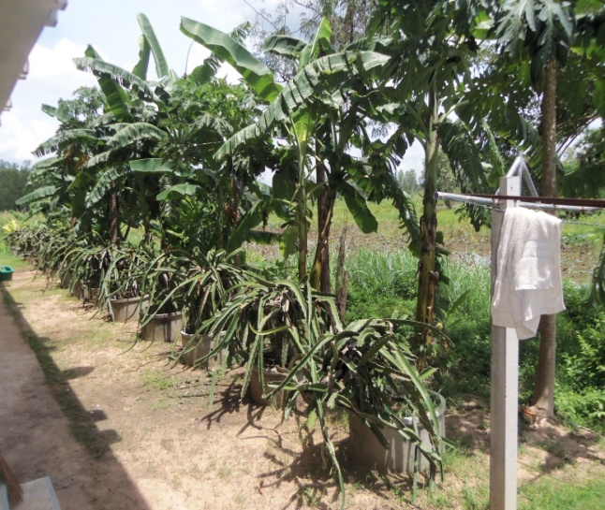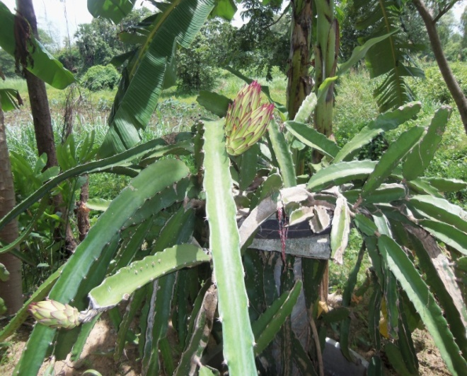

อาคารเรียนโรงเรียนกีฬาองค์บริหารส่วนจังหวัดยโสธร

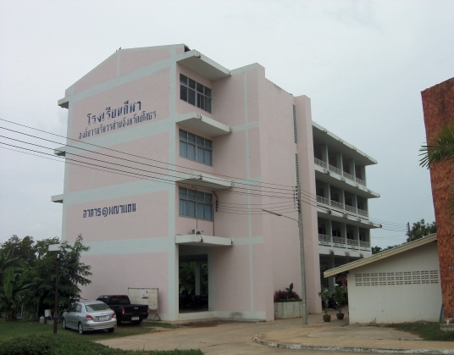
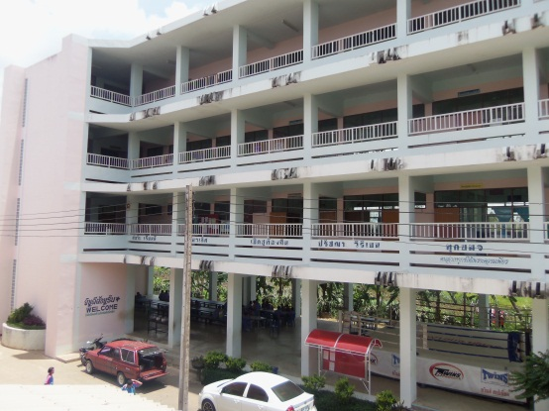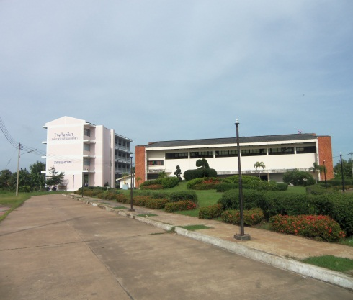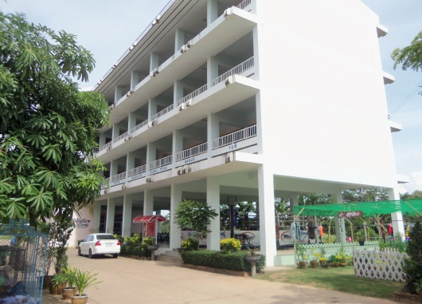

อาคารเรียน ๑ พญาแถน โรงเรียนกีฬาองค์การบริหารส่วนจังหวัดยโสธร
ชั้น ๒ ห้องผู้อำนวยการโรงเรียน

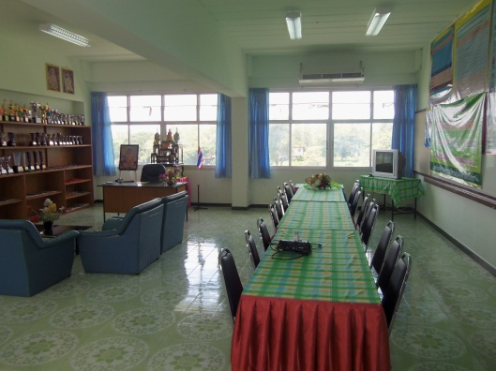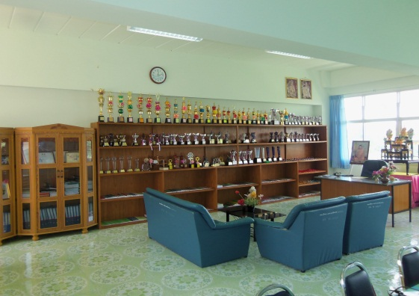

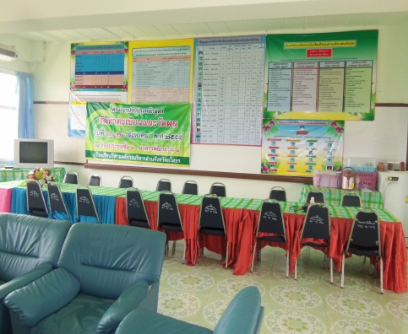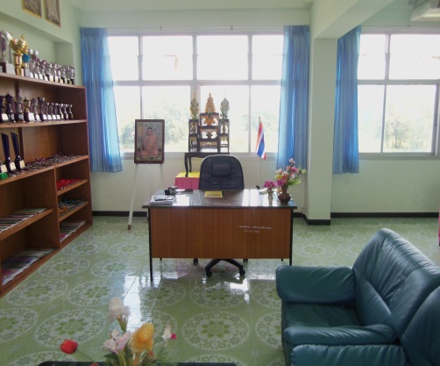

ชั้น ๒ ห้องพักครู

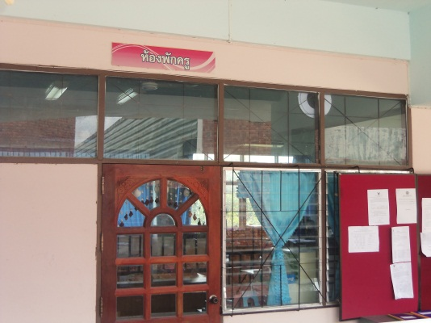

ชั้น ๒ ห้องปฏิบัติการทางวิทยาศาสตร์

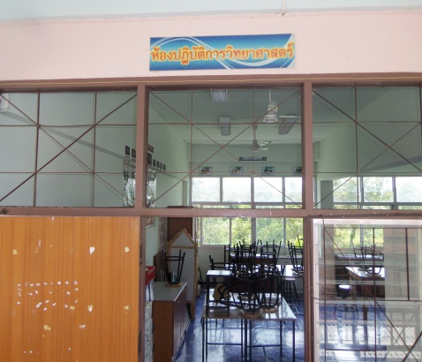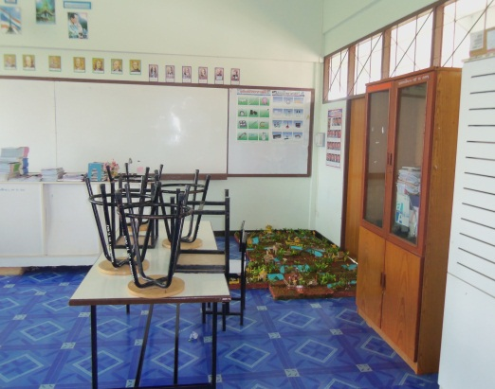

ชั้น ๒ ห้องปฏิบัติการทางภาษา

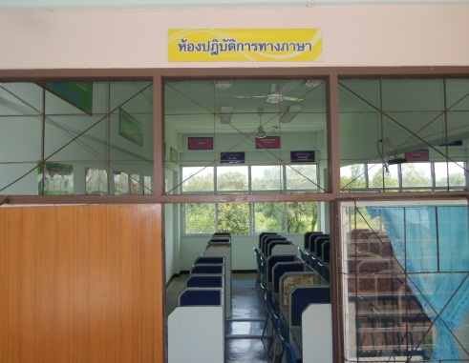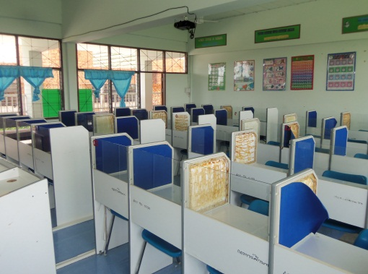

ชั้น ๒ ห้องปฏิบัติการคอมพิวเตอร์

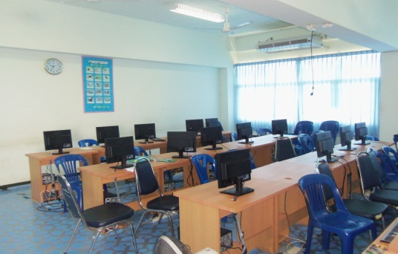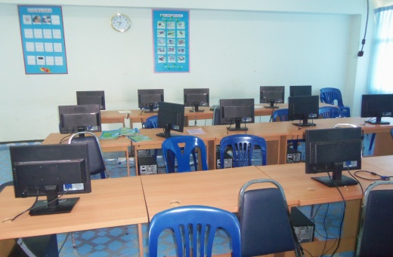

ชั้น ๓ ห้องเรียนชั้นมัธยมศึกษาปีที่ ๑

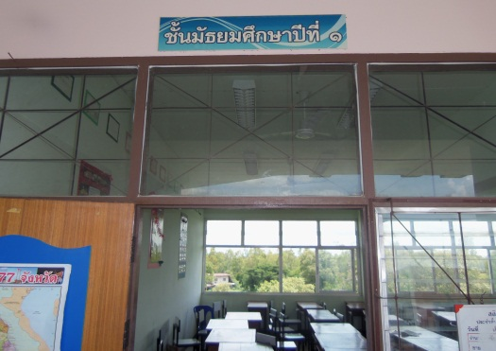

ชั้น ๓ ห้องเรียนชั้นมัธยมศึกษาปีที่ ๒

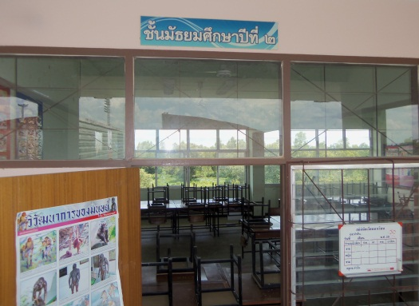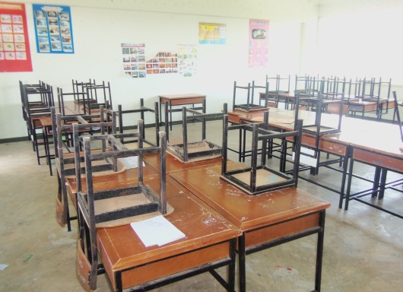

ชั้น ๓ ห้องเรียนชั้นมัธยมศึกษาปีที่ ๓

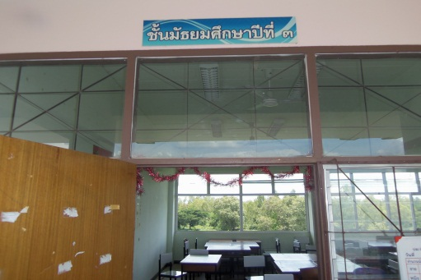

ชั้น ๔ ห้องหอนอนชาย

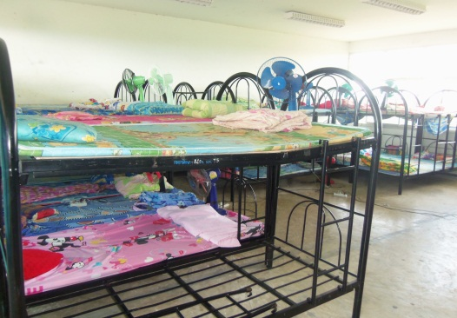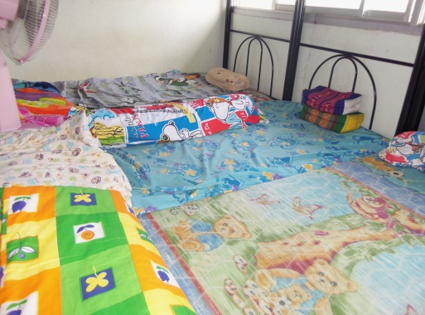

ชั้น ๔ ห้องสมุดโรงเรียนกีฬาองค์การบริหารส่วนจังหวัดยโสธร

